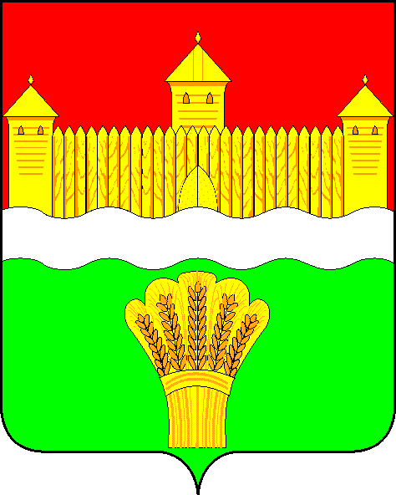
КЕМЕРОВСКАЯ ОБЛАСТЬ - КУЗБАСС
СОВЕТ НАРОДНЫХ ДЕПУТАТОВ
КЕМЕРОВСКОГО МУНИЦИПАЛЬНОГО ОКРУГА
ПЕРВОГО СОЗЫВА

СЕССИЯ № 38

Решение

от «31» марта 2022 г. № 573
г. Кемерово

О подготовке и проведении мероприятий, посвящённых празднованию 77-годовщины Победы в Великой Отечественной войне 1941 – 1945 гг. в Кемеровском муниципальном округе

Заслушав начальника организационно-территориального управления администрации Кемеровского муниципального округа о подготовке и проведении мероприятий, посвящённых празднованию 77-годовщины Победы в Великой Отечественной войне 1941 – 1945 гг. в Кемеровском муниципальном округе, руководствуясь ст. 27 Устава Кемеровского муниципального округа, Совет народных депутатов Кемеровского муниципального округа

РЕШИЛ:

1. Информацию начальника организационно-территориального управления администрации Кемеровского муниципального округа о подготовке и проведении мероприятий, посвящённых празднованию 77-годовщины Победы в Великой Отечественной войне 1941 – 1945 гг. в Кемеровском муниципальном округе принять к сведению.
2. Направить информацию начальника организационно-территориального управления администрации Кемеровского муниципального округа о подготовке и проведении мероприятий, посвящённых празднованию 77-годовщины Победы в Великой Отечественной войне 1941 – 1945 гг. в Кемеровском муниципальном округе главе Кемеровского муниципального округа.
3. Опубликовать настоящее решение в газете «Заря», официальном сетевом издании «Электронный бюллетень администрации Кемеровского муниципального округа» и официальном сайте Совета народных депутатов Кемеровского муниципального округа в сети «Интернет».
4. Контроль за исполнением решения возложить на Бушмину З.П. – председателя комитета по социальным вопросам.
5. Настоящее решение вступает в силу со дня его официального опубликования.

Председатель Совета народных депутатов
Кемеровского муниципального округа В.В. Харланович

